OPTIMASI PARAMETER SOLVENT DEBINDING PADA METAL INJECTION MOLDING 17-4PH DENGAN METODE TAGUCHI

Didin Supriatna¹, Muki Satya Permana², Shinta Virdian³
NPM. 208070013

ABSTRAK

Metal Injection Molding (MIM) adalah proses pembentukan yang berfokus pada forming dan sintering serbuk logam. Salah satu proses dalam MIM adalah debinding yaitu menghilangkan pengikat pada feedstock yang telah diinjeksi. Pada proses debinding, feedstock dicelupkan ke dalam solvent yang dipanaskan selama waktu tertentu. Berat feedstock akan berkurang dikarenakan pengikatnya. Untuk memperoleh proses debinding yang optimal digunakan metode Taguchi. Orthogonal Array yang digunakan adalah L₉ ( 3⁴ ). Setelah dilakukan 9 kali eksperimen dengan faktor respon adalah persentase penurunan berat, diperoleh parameter yang optimum dari proses debinding adalah jenis solvent. Kehilangan berat tertinggi menandakan parameter proses optimal untuk proses solvent debinding, waktu 2 jam dengan suhu 60⁰C. Green part sebagai zat terlarut yang dimasukan ke dalam suatu pelarut yaitu air, maka partikel zat terlarut akan menyebar / melepaskan diri dari ikatannya keseluruh pelarut.

Kata Kunci: Metal Injection Molding, Taguchi, Solvent debinding.

OPTIMASI PARAMETER SOLVENT DEBINDING PADA METAL INJECTION MOLDING 17-4PH DENGAN METODE TAGUCHI

Didin Supriatna¹, Muki Satya Permana², Shinta Virdian³

ABSTRACT

Metal Injection Molding (MIM) is a forming process that focuses on forming and sintering metal powders. One of the processes in MIM is debinding, which is removing binders on feedstocks that have been injected. In the debinding process, the feedstock is dipped in a solvent that is heated for a certain time. The weight of the feedstock will be reduced due to the binder. To obtain the optimal debinding process used the Taguchi method. The Orthogonal Array used is L9 (34). After 9 experiments with the response factor is the percentage of weight loss, obtained the optimum parameter of the debinding process is the solvent type. The highest weight loss signifies the optimal process parameters for the solvent debinding process, time is 2 hours with temperature of 60⁰C. Green part as a solute that is entered into a solvent, namely water, then the particles of the solute will spread / break away from their bonds throughout the solvent.

Keyword: Metal Injection Molding, Taguchi, Solvent debinding

Pendahuluan
Pertumbuhan industri yang sangat pesat merupakan dampak dari meningkatnya kebutuhan masyarakat akan produk yang berkualitas sehingga dibutuhkan suatu proses yang efektif dan efisien. Metal injection molding(MIM) merupakan gabungan dari proses powder metallurgy dan plastic injection molding yang diaplikasikan pada pembuatan produk/komponen yang memerlukan sifat mekanis yang tinggi (high performance), fleksibilitas desain dan material, permukaan akhir yang baik, jumlah produksi yang tinggi sehingga dapat mengurangi secara signifikan biaya manufaktur. Pembuatan komponen menggunakan proses MIM dapat menghasilkan produk/komponen berukuran kecil, presisi dan memiliki karakteristik near net shape dengan bentuk kompleks sehingga terkadang tidak memerlukan proses lanjutan(German 2011).
Metal Injection Molding (MIM) adalah teknologi pembentukan logam yang menggabungkan proses injeksi dengan proses metalurgi serbuk. MIM merupakan proses pembentukan yang berfokus pada forming dan sintering serbuk logam (German,2011). MIM merupakan teknik yang dapat menghemat biaya dalam memproduksi komponen yang kecil,rumit, dan presisi dalam jumlah yang banyak (Nor dkk,. 2011). MIM terdiri dari 4 tahapan proses yang utama yaitu: (1)mixing- menggabungkan serbuk logam dan pengikat ke dalam feedstock, (2)molding-membentuk komponen dari feedstock seperti plastic injection molding,(3) debinding-pelarutan komponen pengikat (binder), dan (4) sintering-memadatkan komponen hingga mencapai kepadatan akhir yang tinggi (Ji, Loh, Khor, & Tor, 2001). Penelitian ini hanya berfokus pada proses debinding saja yaitu mencari optimasi parameter pada proses debinding. Proses debinding bertujuan untuk menghilangkan binder (pengikat) pada feedstock yang telah dicetak pada proses injeksi.
Debinding dapat dilakukan dengan cara kimiawi (solvent debinding). Dan perlakuan panas (thermal debinding), tapi umumnya lebih mudah dilakukan dengan thermal debinding. Prinsip thermal debinding yaitu menguapkan komponen binder (pengikat) dengan memanaskan dan menahannya dalam jangka waktu tertentu pada temperature sedikit diatas temperatur dekomposisi komponen binder (pengikat) tersebut. Setiap formulasi dari binder (pengikat) memerlukan perlakuan pemanasan yang berbeda-beda sesuai dengan komponen penyusunannya.
Dalam penelitian ini proses penghilangan binder dilakukan dalam dua tahap yaitu dengan menggunakan pelarut (solvent debinding) dan kemudian dilanjutkan dengan pemanasan (thermal debinding) keuntungan dari solvent debinding komponen tetap kaku tanpa reaksi kimia,suhu rendah meminimalkan cacat dan distorsi,lebih cepat dari thermal debinding.
Penelitian ini berfokus pada proses debinding saja yaitu mencari optimasi parameter pada proses debinding. Proses debinding bertujuan untuk menghilangkan binder (pengikat) pada feedstock yang telah dicetak pada proses injeksi.
Dalam penelitian ini,pelarut nya menggunakan air,yang bertujuan untuk ramah terhadap lingkungan.

Metode
Metoda taguchi merupakan metodologi baru dalam bidang teknik yang bertujuan memperbaiki kualitas produk dan proses dalam waktu yang bersamaan dengan menekan biaya dan sumber daya seminimal mungkin.metode taguchi berupaya mencapai sasaran itu dengan menjadikan produk atau proses tidak sensitive terhadap berbagai factor luar, seperti material,perlengkapan manufaktur,tenaga kerja manusia dan kondisi-kondisi operasional.
Filosofi Taguchi terdiri dari 3 konsep,yaitu :
- Kualitas harus didesain kedalam produk dan bukan sekedar memeriksanya
- Kualitas terbaik dicapai dengan meminimumkan deviasi dari target.Produk harus didesain
- Kualitas harus diukur sebagai fungsi deviasi dari standar tertentu dan kerugian harus diukur pada seluruh sistem.
Keunggulan dari metoda taguchi adalah :
- Desain eksperimen taguchi lebih efisien karena memungkinkan untuk melaksanakan penelitian yang melibatkan banyak factor dan jumlah.
- Desain eksperimen taguchi memungkinkan diperolehnya suatu proses yang menghasilkan produk yang konsisten dan kokoh terhadap faktor yang tidak dapat dikontrol(faktor gangguan).
- Desain eksperimen taguchi menghasilkan kesimpulan mengenai respon factor-faktor dan level dari factor-faktor control yang menghasilkan respon optimum.
Kekurangan dari metoda taguchi adalah :
Rancangan metoda taguchi mempunyai struktur yang sangat komplek, dimana terdapat rancangan yang mengorbankan pengaruh interaksi dan ada pula rancangan yang mengorbankan pengaruh utama dan pengaruh interaksi yang cukup signifikan. Untuk mengatasinya perlu dilakukan pemilihan rancangan percobaan secara hati-hati dan sesuai dengan tujuan penelitian.
Metode Taguchi dikembangkan oleh Dr. Taguchi Genichi pada tahun 1949. Taguchi.termasuk ke dalam off line quality control yaitu pengendalian kualitas yang preventif sebagai desain produk atau proses sebelum sampai pada produksi di tingkat shop floor(Sidi dan Wahyudi 2013). Sasaran metode Taguchi adalah menjadikan produk robust terhadap noise, sehingga metode Taguchi dikenal juga dengan metode robust design. Prinsip dasar dari robust design adalah mereduksi kerugian dengan menetapkan faktor kontrol agar produk yang dihasilkan robust atau tangguh terhadap noise (Wawolumaja dan Lindawati, 2009). Taguchi mengembangkan matriks fractional factorial experiment yang kemudian dimodifikasi menjadi susunan orthogonal array. Keuntungan dari Orthogonal Array adalah kemampuan untuk mengevaluasi beberapa faktor dengan jumlah percobaan yang minimum (Hartono, 2001).
Pada tahapan ini dilakukan analisis faktor-faktor yang berpengaruh terhadap proses debinding yang optimum. Setelah diketahui faktor-faktor yang berpengaruh, kemudian dilakukan pemilihan jumlah level faktor yang berpengaruh berdasarkan studi literatur.
Langkah selanjutnya adalah menempatkan faktor/interaksi ke dalam kolom orthogonal array yang telah ditentukan dan melaksanakan percobaan yaitu proses debinding pada feedstock berdasarkan kolom orthogonal array tersebut. Feedstock hasil debinding kemudian ditimbang dan dihitung persentase penurunan berat antara sebelum dan sesudah proses debinding.
Balai Besar Logam dan Mesin menjadi tempat utama pelaksanaan kegiatan penelitian tesis Optimasi Parameter Solvent Debinding Pada Metal Injection Molding 17-4PH dengan metode taguchi. Observasi penelitian dilakukan di laboratorium MIM di bidang Penelitian dan Pengembangan , Laboratorium Pengujian BBLM dan POLMAN. Selama pengambilan data penelitian tesis dilakukan dokumentasi tertulis dan foto-foto penelitian.
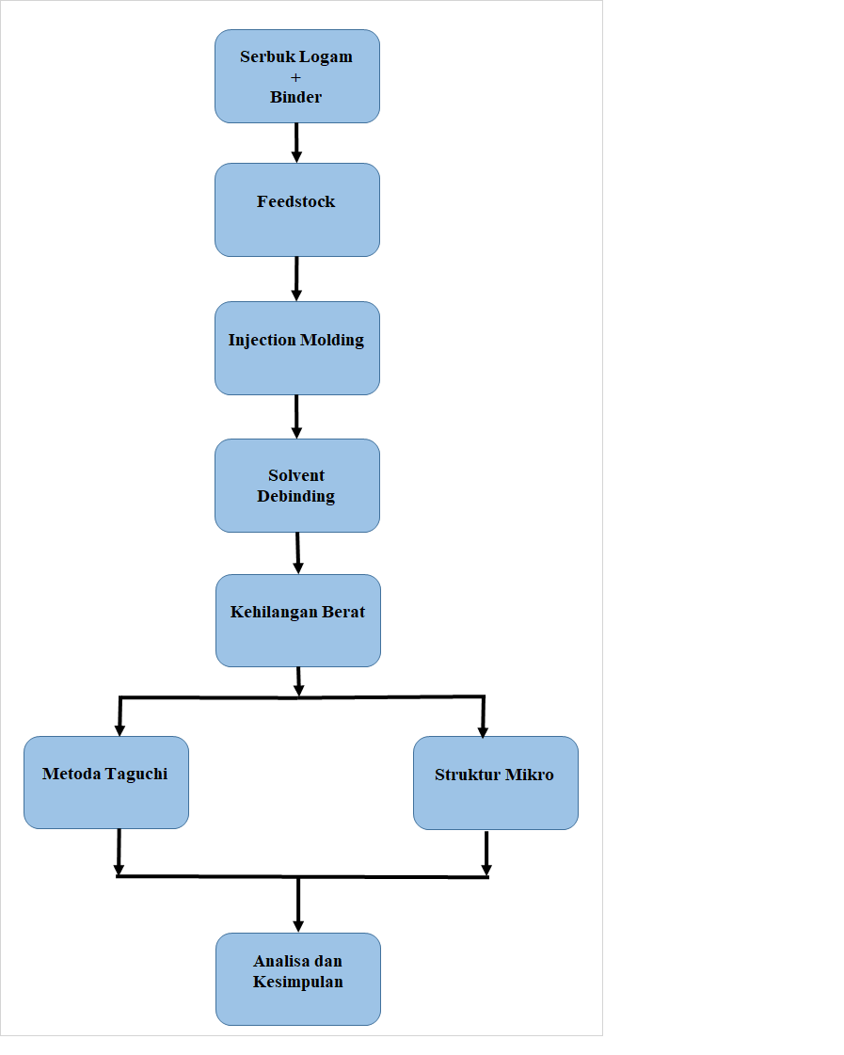

Gambar 1.1. Prosedur Pengembangan

Persiapan Bahan Baku
Bahan baku yang digunakan adalah serbuk logam 17-4PH (60%) dengan merk Epson Atmix Corporation, binder PEG+PP+Stearic Acid (40%), dimana komposisi dari binder adalah polyethylene Glycol(PEG) 87% + Polypropylene (PP) 11% + Stearic Acid (SA) 2%. Solvent atau media pelarut yang digunakan adalah air, karena air merupakan pelarut anorganik dan merupakan green solvent juga sebagai pengganti solvent organic.

Pembuatan Feedstock
Tahapan pelaksanaan penelitian diawali dengan membuat feedstock (serbuk logam+binder), melarutkan binder yang dimulai dengan PEG ke dalam wadah yang telah dipanaskan, setelah semua mencair ditambahkan PP. Setelah PEG dan PP mencair kemudian ditambahkan stearic acid dan serbuk logam sedikit demi sedikit sambil diaduk sampai rata. Setelah diaduk rata feedstock dibiarkan dingin di udara. Mesin injeksi disiapkan untuk melakukan pencetakan pada cetakan yang berbentuk bulat, setelah dicetak kemudian disimpan ke dalam desikator agar terhindar dari oksidasi dan kontaminasi dari lingkungan luar.

Penentuan Parameter (Faktor dan Level) Penelitian dengan Metoda Taguchi
Metoda Taguchi digunakan dalam penelitian ini, merupakan salah satu metode perancangan eksperimen dalam menentukan optimasi parameter proses. Metoda ini dapat menggambarkan bahwa 85% kualitas yang tidak baik diakibatkan oleh proses manufacturing dan hanya 15 % diakibatkan oleh human error.⁵ Salah satu kelebihan dari metoda taguchi adalah dapat mengurangi jumlah pelaksanaan percobaan, sehingga dapat menghemat waktu dan biaya.
Tahapan Metode Taguchi :
- Penentuan variabel bebas :
- Waktu
- Temperatur
- Penentuan variabel tak bebas:
- Media air
- Kecepatan Pengadukan
- Pemisah Faktor Kontrol dan Faktor Gangguan :
- Volume Air
- Arus Listrik
- Penentuan Jumlah Level dan Nilai Level Faktor:
- Waktu : 2 jam,4 jam dan 6 jam
- Temperatur : 40⁰C, 50⁰C dan 60⁰C
- Perhitungan Derajat Kebebasan (Degree of Freedom)
Dof untuk faktor A = n_{A} – 1
Dof untuk faktor B = n_{B} – 1
Dof untuk interaksi faktor A dan B = (n_{A} – 1) (n_{B} – 1)
Jumlah total Dof = (n_{A} – 1) (n_{B} – 1) + (n_{A} – 1) (n_{B} – 1)

Tabel 3.1 Faktor dan Level Percobaan
Faktor | Level |  |  | Dof | Jumlah Dof
 | 1 | 2 | 3
Waktu | 2 jam | 4 jam | 6 jam | 9.1-1 | 8
Temperatur | 40⁰C | 50⁰C | 60⁰C | 9.1-1 | 8

Hasil Penelitian dan Pembahasan

Hasil Percobaan Debinding
Proses Solvent Debinding
Percobaan | Waktu Debinding | Temperatur Air | Berat Awal | Berat Akhir | Kehilangan Berat | Prosentase
1 | 2 jam | 40° | 1,2048 gr | 0,8367 gr | 0,3681 gr | 30.6
2 | 2 jam | 50° | 1,2359 gr | 0,8479 gr | 0,388 gr | 31.4
3 | 2 jam | 60° | 1,1517 gr | 0,5828 gr | 0,5689 gr | 49.4
4 | 4 jam | 40° | 1,3117 gr | 1,0146 gr | 0,2971 gr | 22.6
5 | 4 jam | 50° | 1,266 gr | 0,8905 gr | 0,3755 gr | 29.7
6 | 4 jam | 60° | 1,3812 gr | 0,9503 gr | 0,4309 gr | 31.2
7 | 6 jam | 40° | 1,1143 gr | 0,8063 gr | 0,308 gr | 27.6
8 | 6 jam | 50° | 1,2888 gr | 0,84 gr | 0,4488 gr | 34.8
9 | 6 jam | 60° | 1,3278 gr | 0,7931 gr | 0,5347 gr | 40.3
Dari Tabel 1 menunjukkan kehilangan berat terendah adalah 0,2971 gr ,dengan persentase 22,64% pada proses solvent debinding selama 4 jam dan temperature 40⁰C. Kehilangan berat tertinggi adalah adalah 0,5689 gr dengan persentase 49,39% pada proses solvent debinding selama 2 jam dan temperature 60⁰C .
Kehilangan berat tertinggi menandakan parameter proses optimal untuk proses solvent debinding, waktu 2 jam dengan suhu 60⁰C. Green part sebagai zat terlarut yang dimasukan ke dalam suatu pelarut yaitu air, maka partikel zat terlarut akan menyebar / melepaskan diri dari ikatannya keseluruh pelarut.
Terlarutnya green part dapat dilihat dari interaksi antara pelarut-zat terlarut, jika tarik menarik zat terlarut-pelarut lebih kuat daripada tarik menarik pelarut-pelarut dan tarik menarik zat terlarut-terlarut, maka proses pelarutan akan berlangsung, proses berlangsung dengan reaksi eksoterm. Reaksi eksoterm adalah reaksi yang melepas kalor dari sistem ke lingkungan, ditandai dengan kenaikan suhu sistem.Chang, Raymond. Kimia DasarJilid 2 Edisi 3. Jakart: Erlangga
Air adalah contoh senyawa polar. Atom oksigen dalam molekul air memiliki elektronegativitas yang lebih besar dari pada atom hidrogen. Maka air mempunyai gaya tarik menarik yang tinggi, oleh karena itu air akan melarutkan senyawa-senyawa yang bersifat polar, dan sebaliknya, tidak melarutkan senyawa nonpolar.
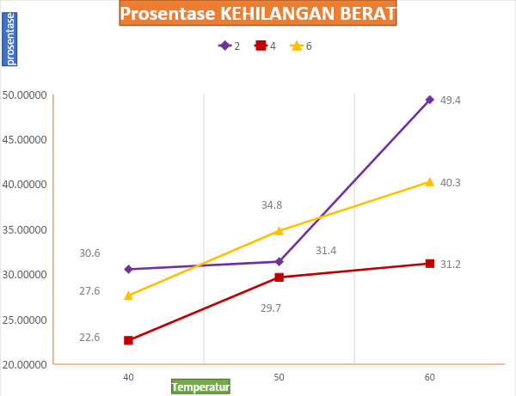

Gambar 4.1 Variasi Temperatur,suhu dan kehilangan berat

Simpulan
Penelitian ini bertujuan untuk mengamati efektifitas air sebagai pelarut terhadap pengaruh Temperatur dan waktu pada saat proses solvent debinding.
Kehilangan berat terendah adalah 0,2971 gr dengan prosentase 22,64% pada proses solvent debinding selama 4 jam dan temperatur 40⁰C. Kehilangan berat tertinggi adalah adalah 0,5689 gr dengan prosentase 49,39% pada proses solvent debinding selama 2 jam dan temperature 60⁰C
Metode Taguchi dipilih untuk mengetahui optimalisasi media air terhadap parameter suhu dan waktu proses, meminimasi variasi rancangan percobaan.

Dengan demikian, Faktor yang paling berpengaruh adalah :
1. Rank 1 yaitu Temperatur
2. Rank 2 yaitu Waktu

Referensi
Adames, J. M. (2007). Characterization of polymeric binders for metal injection molding (MIM) process (Doctoral dissertation, University of Akron).
Altaf, K., Qayyum, J. A., Rani, A. M. A., Ahmad, F., Megat-Yusoff, P. S., Baharom, M., ... & German, R. M. (2018). Performance analysis of enhanced 3D printed polymer molds for metal injection molding process. Metals, 8(6), 433.
Amin, A. M., Halim, M., Ibrahim, I., Asmawi, R., & Mustafa, N. (2016). Effect of solvent debinding variables on green compact with different binder formulation. ARPN Journal of Engineering and Applied Sciences, 11(4), 2442-2447.
Amin, S. Y. M., & Muhamad, N. (2005). Application of RSM technique to optimize the solvent debinding process for MIM compacts. In International Conference on Tourism Development (pp. 1-10).
Asmawi, R., Ibrahim, M. H. I., Amin, A. M., & Mustafa, N. (2016, November). Solvent debinding of MIM parts in a polystyrene-palm oil based binder system. In IOP Conference Series: Materials Science and Engineering (Vol. 160, No. 1, p. 012063). IOP Publishing.
Barriere, T., Liu, B., & Gelin, J. C. (2003). Determination of the optimal process parameters in metal injection molding from experiments and numerical modeling. Journal of Materials Processing Technology, 143, 636-644.
Bart, J. C. (2005). Additives in polymers: industrial analysis and applications. John Wiley & Sons.
Becker, F. H. (2006). Debinding processes: Physical and chemical conclusions and their practical realisations. In Ceramic Forum International (Vol. 83, No. 5).
Bleyan, D. (2015). Binder Systems for Powder Injection Moulding. Tomas Bata University.
Callister, W. D., & Rethwisch, D. G. (2018). Materials science and engineering: an introduction (Vol. 9). New York: Wiley.
Chang, I., & Zhao, Y. (Eds.). (2013). Advances in powder metallurgy: properties, processing and applications. Elsevier.

